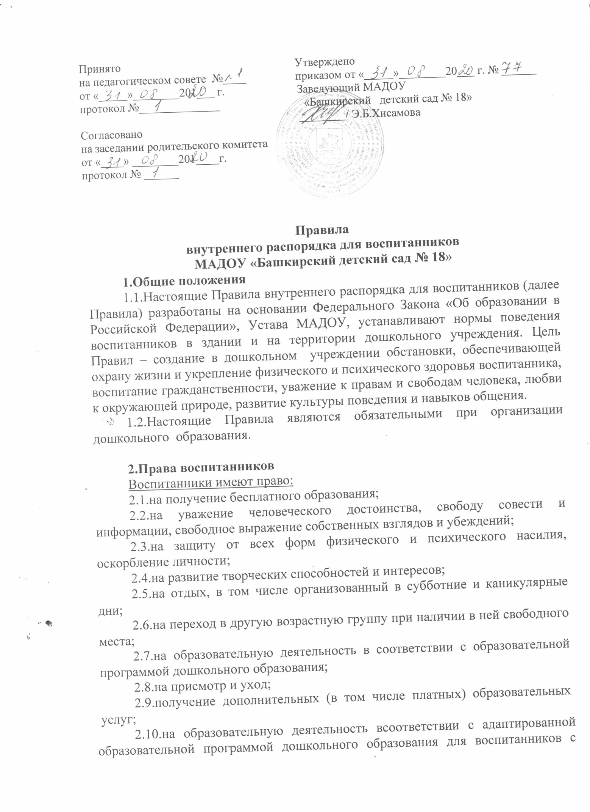

психофизического развития, индивидуальных возможностей, обеспечивающую коррекцию нарушений развития и социальную адаптацию воспитанников с ограниченными возможностями здоровья;
2.11. на комплекс санитарно – гигиенических, лечебно – оздоровительных и профилактических мероприятий и процедур;
2.12.на сочетание различных форм образования;
2.13.на получение льгот и материальной помощи, установленных законодательством, а также местными решениями и внутренними нормативными и иными локальными актами дошкольного учреждения;
2.14.на условия, гарантирующие охрану и укрепление здоровья, медицинское обслуживание органами здравоохранения;
2.15.на пользование благами социального обеспечения;
2.16.иные права, предусмотренные действующими нормативно-правовыми актами.

3.Обязанности воспитанников
Воспитанники обязаны:
3.1.выполнять положения Устава, требования педагогических работников образовательного учреждения, Положение об охране труда и технике безопасности, санитарии и гигиены;
3.2.посещать дошкольное образовательное учреждение в соответствии с режимом, не опаздывать и не пропускать без уважительных причин;
3.3.знать и строго соблюдать правила дорожного движения, пожарной безопасности и техники безопасности;
3.4.уважать честь и достоинство других воспитанников и работников образовательного учреждения;
3.5. уступить дорогу взрослому, пропустить девочку вперед.
3.6. здороваться со всеми взрослыми, которых встречаешь первый раз;
3.7.обращаяясь с просьбой к воспитателю или другому ребенку употреблять вежливые слова;
3.8.выполнять требования по самообслуживанию, участвовать в дежурстве по группе;
3.9.бережно относиться к имуществу дошкольного учреждения, оборудованию, зелёным насаждениям;
3.10.экономно использовать электроэнергию и воду;
3.11.возмещать причинённый ущерб образовательному учреждению;
3.12.соблюдать чистоту и порядок в учреждении.

4.Правила внутреннего распорядка воспитанников
4.1. Приход в учреждение.
4.1.1 приходить в учреждение, соблюдая режим его работы;
непосредственно образовательной деятельности;
4.1.2.при входе здороваться с педагогами, персоналом дошкольного учреждения, другими воспитанниками;
4.1.3. иметь при себе сменную одежду, спортивную форму на занятиях по физической культуре;
4.1.4.иметь чистую сменную обувь, обязательно переобуваться на 1 этаже (приемной) дошкольного учреждения (группы);
4.1.5.в раздевалке вести себя тихо, раздеваться быстро, не задерживаясь;
4.1.6. вешать свою одежду на определенное место, аккуратно.
варежки, перчатки положить в карман, головной убор – в рукав;
4.1.7. быть вежливым с товарищами, помогать другим.
4.2.Требования к воспитанникам во время непосредственной образовательной деятельности.
4.2.1.внимательно слушать воспитателя и с первого раза выполнять все указания;
4.2.2.хочешь спросить или ответить – подними руку;
4.2.3.выполнять задания до конца;
4.2.4.работать по плану, предложенному воспитателем;
4.2.5.начинать и заканчивать задание воспитателя вместе со всеми воспитанниками;
4.2.6.быть внимательным к работе своего товарища, не мешать ему;
4.2.7.не подсказывать во время НОД;
4.2.8.работать самостоятельно;
4.2.9. не мешать окружающим.
4.3.Правила поведения во время приема пищи.
4.3.1. перед едой мыть руки;
4.3.2. не разговаривать во время еды;
4.3.3. не отодвигать свою грязную тарелку в сторону соседа;
4.3.4 убирать за собой столовые принадлежности и посуду после принятия пищи;
4.3.5 выходя из-за стола говорить спасибо тем, кто тебя накормил;
4.3.6.проявлять внимание и осторожность при получении и употреблении горячих и жидких блюд;
4.4.Внешний вид воспитанников.
4.4.1.следить за своим внешним видом, быть аккуратно причёсанным;
4.4.2.уличную и сменную обувь содержать в чистоте;
4.4.3.в торжественных случаях одежда воспитанников должна соответствовать моменту, мальчики должны быть в светлых рубашках, костюмах, полуботинках; девочки в нарядных платьях, туфлях;
4.4.4.на непосредственно образовательной деятельности по физической культуре, музыкальному развитию иметь специальную форму (одежду и обувь).
4.6.Поведение воспитанников в кружках и на массовых мероприятиях
4.6.1.не разговаривать, не мешать окружающим, не переходить с места на место, не уходить до окончания мероприятия;
4.7. Правила поведения на прогулке.
4.7.1.на игровой, спортивной площадке быть внимательным: лестница, турник могут быть опасными в случае неправильного обращения;
4.7.2.не подходить к опасным сооружениям (например, трансформаторная будка);
4.7.3.играть с друзьями в безопасные игры, не залезать на заборы, деревья;
4.7.4.быть дружелюбными, организовывать совместные игры;
4.7.5. не рвать зеленые насаждения, цветы, не ломать деревья;
5.Воспитанникам запрещается:
5.1.пропускать дошкольное учреждение без уважительных причин (пропуски подтверждаются официальными документами);
5.2.опаздывать в дошкольное учреждение;
5.3.без разрешения воспитателя уходить из группы и с прогулочного участка во время прогулки;
5.4.бегать по лестницам, в раздевалке, вблизи оконных проёмов и в других местах, не приспособленных для подвижных игр;
5.5.употреблять непристойные выражения, жесты;
5.6.шуметь, кричать и громко разговаривать;
5.7.рисовать на стенах, сорить, портить и ломать имущество дошкольного учреждения;
5.8.применять физическую силу, толкать друг друга, бросаться предметами и игрушками, физкультурным инвентарем и пр.;
5.9.использовать спортивную форму, как повседневную одежду;
5.10.использовать в качестве сменной обуви спортивную обувь (кроссовки, кеды, чешки и пр.);
5.14.пользоваться мобильным телефоном в период пребывания в дошкольном учреждении.

